Уважаемые родители выпускников 9 и 11 классов
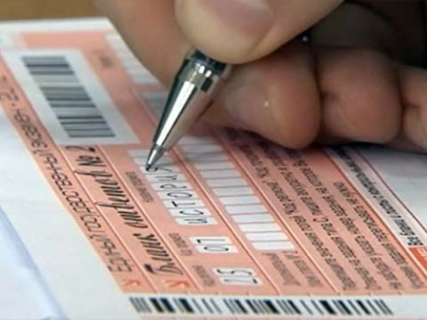
МАТЕМАТИКА
РУССКИЙ ЯЗЫК
ФИЗИКА
ОБЩЕСТВОЗАНИЕ
ИСТОРИЯ
ХИМИЯ
БИОЛОГИЯ
ГЕОГРАФИЯ
Сайт тестирования
http://открытаяшкола-ано.рф

Контакты
8-917-484-75-64
8-901-812-08-88

Организация
АНО МОЦ
«Открытая школа»
http://online-ischool.ru

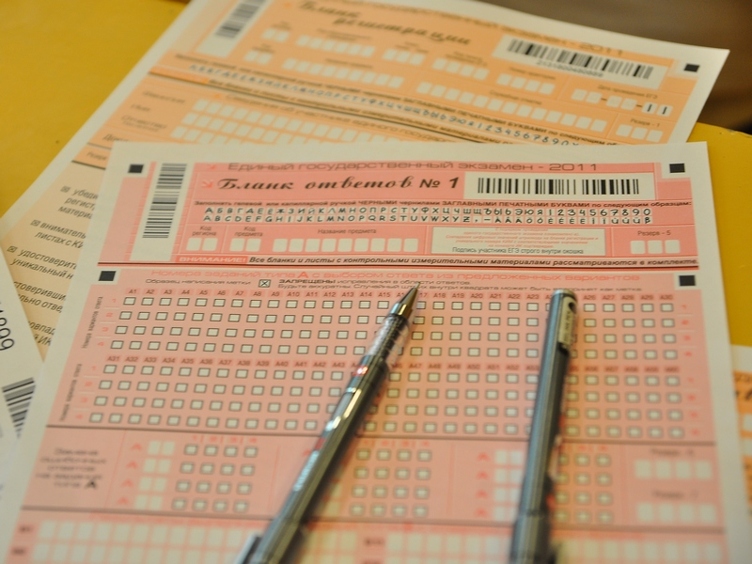

АНО Межрегиональный общеобразовательный центр «ОТКРЫТАЯ ШКОЛА» предлагает на базе вашей школы организацию и проведение независимого тестирования по предметам «Математика», «Русский язык», «Обществознание», «История», «Физика», «Биология», «Химия», «География».
Стоимость тестирования за один предмет – 250 руб.
В оплату входит:
- разработка вариантов тестирования;
- проверка работ экспертами;
- комплект бланков;
- обработка результатов;
- транспортные расходы;
- разработка видео- и аудиоматериалов (разбор одного варианта по предметам «Математика», «Русский язык»);
- сканирование работ;
- хостинг для хранения сканированных работ;
По окончании тестирования, каждый ученик получит логин и пароль для своего личного кабинета. В котором, будет доступ к сканированным работам ученика, видео и аудио материалам, будут доступны все варианты по математике и русскому языку, а также результаты тестирования.

Задания полностью разрабатываются (в соответствии со спецификациями 2015 года) и проверяются экспертами, входящими в состав республиканской комиссии по проверке ЕГЭ и ОГЭ.
Дополнительное предложение для 8 и 10 классов: проведение независимого тестирования в марте – апреле 2015 г. по предметам математика и русский язык.

